Курсовая работа
Тема: Безопасная больничная среда в профессиональной деятельности

Оглавление
Список сокращений 2
Введение 3
Глава 1. ТЕОРЕТИЧЕСКАЯ ЧАСТЬ 6
1.1. Безопасная больничная среда. Инфекционный контроль 6
1.2. Личная гигиена пациента 27
1.3. Лечебно-охранительный режим 36
Глава 2. ПРАКТИЧЕСКАЯ ЧАСТЬ 43
2.1. Организация работы процедурного кабинета по обеспечению безопасной больничной среды 43
Заключение 53
Список использованной литературы 54
Приложение 1 55
Приложение 2 56
Приложение 3 57
Приложение 4 58

Список сокращений

АД – артериальное давление
БИТ – блоки интенсивной терапии
ВБИ – внутрибольничные инфекции
ГОСТ – Государственный отраслевой стандарт
ЛПУ – лечебно-профилактическое учреждение
ОСТ – Отраслевой стандарт
ЦСО – централизованное стерилизационное отделение

Введение

В настоящее время безопасная больничная среда является одной из актуальных и в то же время сложных проблем в профессиональной деятельности медицинских работников. Безопасной больничной средой называется среда, которая в наиболее полной мере обеспечивает пациенту и медицинскому работнику условия комфорта и безопасности, позволяющие эффективно удовлетворять все свои жизненно важные потребности. Безопасная больничная среда обеспечивает медицинскому персоналу отсутствие профессиональных заболеваний и сохранение здоровья.
Больничная среда имеет те или иные элементы, отрицательно влияющие на здоровье как медицинского персонала, так и пациентов. Для сохранения здоровья человек должен быть хорошо адаптирован к таким факторам риска. Больной человек попадает в такую среду при снижении способности к адаптации. Он ослаблен, страдает физически и психологически как от самой болезни, так и от непривычной для него обстановки стационара. И сама болезнь, и новая окружающая среда вынуждают его изменить привычный образ жизни и по-новому удовлетворять свои потребности.
Необходимо максимально устранить влияние факторов риска на пациента и создать в ЛПУ такие условия, которые обеспечат пациенту безопасность все время, пока он там находится.
Если на больного человека факторы риска действуют только определенное время, то медицинский персонал подвержен их влиянию длительно, годами. В случае, когда медицинская сестра не знает, как защитить себя от их воздействия, неизбежен вред ее собственному здоровью.
Организация работы любого стационара направлена на то, чтобы создать безопасную среду – как для своих пациентов, так и для медицинских работников.
Медицинские работники подвергаются воздействию химических, биологических, физических, психологических факторов. Необходимо

Глава 1. ТЕОРЕТИЧЕСКАЯ ЧАСТЬ

1.1. Безопасная больничная среда. Инфекционный контроль

В настоящее время вопросы здоровья медицинской сестры, ее безопасность на рабочем месте, здоровье пациентов приобрели особую значимость. В научной литературе появился термин «безопасная больничная среда». Безопасная больничная среда – это среда, которая в наиболее полной мере обеспечивает пациенту и медицинскому работнику условия комфорта и безопасности, позволяющие эффективно удовлетворять все свои жизненно важные потребности. Безопасная больничная среда создается организацией и проведением определенных мероприятий. К таким мероприятиям относятся:
1. Режим инфекционной безопасности (дезинфекция, стерилизация, дезинсекция, дератизация) осуществляется в целях профилактики ВБИ.
2. Мероприятия, обеспечивающие личную гигиену пациента и медицинского персонала. Личная гигиена пациента включает уход за кожей, естественными складками, уход за слизистыми оболочками, своевременная смена нательного и пастельного белья, профилактика пролежней и обеспечение судном и мочеприемником. Личная гигиена медицинского персонала включает использование соответствующей специальной одежды, сменной обуви, поддержание чистоты рук и тела. Эти мероприятия проводятся в целях профилактики ВБИ.
3. Лечебно охранительный режим (обеспечение режима эмоциональной безопасности для пациента, строгое соблюдение правил внутрибольничного распорядка и выполнения манипуляций, обеспечение режима рациональной двигательной активности).

Глава 2. ПРАКТИЧЕСКАЯ ЧАСТЬ

2.1. Организация работы процедурного кабинета по обеспечению безопасной больничной среды
Цель: организация работы процедурного кабинета, обеспечение инфекционной безопасности и инфекционного контроля в целях профилактики ВБИ
Для достижения поставленной цели решались следующие задачи:
1. Проведение этапов предстерилизационной очистки шприцев и игл
2. Проведение азопирамовой, амидопириновой, фенолфталеиновой пробы и правильная их оценка
3. Осуществление дезинфекции и утилизации использованного одноразового медицинского инструмента
Процедурный кабинет
Входит в состав лечебных отделений. В нем работает процедурная медсестра, производит различные диагностические и лечебные манипуляции,
подкожные, внутримышечные, внутривенные инъекции.
К санитарно-эпидемиологическому режиму процедурного кабинета предъявляются большие требования, так как многие манипуляции
носят инвазивный характер, то есть связаны с проникновением
микробной флоры в организм пациента и медработника.
Проводят регулярное обеззараживание воздуха в процедурном
кабинете с помощью дезсредств, используется специальный промаркированный уборочный инвентарь. Для проведения уборки процедурная медсестра переодевается в другой халат и косынку. Генеральная уборка процедурного кабинета проводится 1 paз в неделю.

Оборудование процедурного кабинета

Заключение

Задачи, возложенные на медицинскую сестру, делают ее работу многогранной и очень сложной. Усиливается влияние большого количества неблагоприятных факторов риска, связанных с условиями и характером труда сестринского персонала, которые негативно влияют на состояние здоровья, как самих медицинских работников, так и пациентов.
Неблагоприятные последствия факторов риска, приводят к развитию внутрибольничных инфекций, возникновению различных заболеваний, потери трудоспособности, инвалидности, а в ряде случаев и к угрозе жизни. Непременным условием трудовой деятельности медицинского работника является способность понять и контролировать условия труда в ЛПУ. Медицинский работник в первую очередь должен служить для пациента примером в отношении к своему здоровью.
Правильно организованная работа медицинского персонала поможет пациенту быстро адаптироваться к обстановке стационара и без ущерба своему здоровью справиться с заболеванием. Болезнь и окружающая среда стационара вынуждают больного изменить привычный образ жизни. Задача медицинской сестры обеспечить благоприятную среду для удовлетворения потребностей пациента. Главной потребностью пациента является потребность сохранения здоровья.
Медицинская сестра должна максимально устранить влияние факторов риска на пациента и создать в ЛПУ условия, которые обеспечат пациенту безопасность в течение всего времени, пока он там находится.
Организация работы любого стационара направлена на то, чтобы создать безопасную среду – как для своих пациентов, так и для медицинских работников.
Таким образом, важно формировать у медицинских работников практические навыки безопасной работы при сестринском уходе за пациентами.

Список использованной литературы

1. Агкацева С.А. Инфекционный контроль и инфекционная безопасность в ЛПУ. Москва: АНМИ, 2001.
2. Басихина Т.С., Коноплева Е.Л., Кулакова Т.С., Нагорная С.В. Учебно-методическое пособие по основам сестринского дела. – Москва: ГОУ ВУНМЦ, 2003.
3. Бунин К.В. Инфекционные болезни. – Москва: «Медицина», 1984.
4. Брико Н.И. Контроль внутрибольничных инфекций. – Москва: Издательский дом «Русский врач», 2002.
5. Зайцева З.В., Ульянова В.Л., Солонинкина Л.Ф. Единая технологическая линия по профилактике внутрибольничных инфекций // Медицинская сестра. 2007. 2
6. Залит Н.Н. Защита медицинского персонала от инфекций и травм //Медсестра. 2010. 12.
7. Фросин В.Н., Цибиков В.Б., Рабинький Б.Я. Медицинские стерилизаторы. – Москва: «Медицина», 1981.
8. В помощь практикующей медицинской сестре. Предстерилизационная очистка: устранение ошибок и повышение эффективности. – Издательство «Медицинский проект», 2011.
9. Стерилизация и дезинфекция изделий медицинского назначения. Методы, средства и режимы»: ОСТ №42-21-2-85.
10. О совершенствовании мероприятий по профилактике ВБИ в акушерских стационарах: Приказ №345 от 26.11.97.

Приложение 6

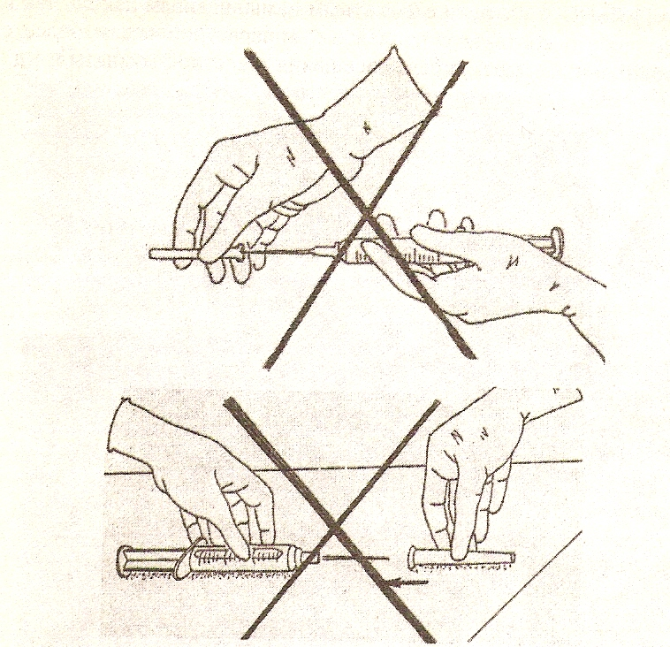
Рис.2. Защита рук от порезов и уколов.

Медицинская сестра должна беречь руки от уколов и порезов. Здоровая неповрежденная кожа – первый барьер, предохраняющий медицинский персонал от проникновения инфекции.

Басихина Т.С., Коноплева Е.Л., Кулакова Т.С., Нагорная С.В. Учебно-методическое пособие по основам сестринского дела. – Москва: ГОУ ВУНМЦ, 2003. C. 292.

